Proyecto IOT
Invernadero Automático
Jose Andres Daza Gallego
Politécnico Colombiano Jaime Isaza Cadavid
Sede Oriente

Resumen
Imagina un invernadero que se cuida solo, adaptándose a las necesidades de tus plantas sin que tengas que estar presente constantemente. Este proyecto busca crear un invernadero inteligente utilizando la tecnología IoT (Internet de las Cosas) y un microcontrolador ESP32.

Invernadero Automatizado mediante ESP32 y tecnologías IOT
Beneficios:
- Mayor productividad: Al optimizar las condiciones de cultivo, se puede aumentar significativamente el rendimiento de las plantas.
- Reducción de costos: Se optimizan el uso de recursos como agua y energía.
- Mayor eficiencia: Se eliminan tareas repetitivas y se reduce la mano de obra.
- Cultivos más saludables: Se evitan enfermedades y plagas al mantener un ambiente controlado.

Objetivos

Objetivo General
Desarrollar un sistema de monitoreo y control ambiental en un invernadero utilizando la tecnología IoT, con el fin de optimizar las condiciones de cultivo y aumentar la productividad.

Objetivos Específicos
- Monitorear en tiempo real variables ambientales como temperatura, humedad de ambiente, humedad de la tierra, luminosidad.
- Controlar de forma automatizada sistemas de riego, ventilación e iluminación artificial en función de los datos obtenidos.
- Desarrollar una interfaz web para visualizar los datos y controlar el sistema de forma remota.
- Notificar al usuario vía correo electrónica si alguna variable pasa un margen preestablecido
Componentes del Sistema:
- Hardware:
  - ESP32: Microcontrolador encargado de la comunicación y el control.
  - Sensores:
    - Sensor de temperatura y humedad del ambiente
    - Sensor de humedad suelo
  - Actuadores:
    - Bomba de agua
    - Ventilador
    - Bombilla LED para iluminación
    - Relé Electrónico de 5V
- Software
  - Plataforma IoT (UBIDOTS) para almacenar y visualizar los datos.
  - Entorno de desarrollo Thonny para programar el ESP32.
  - Lenguaje de programación: micropython
Funcionamiento:
- Adquisición de datos: Los sensores envían datos en tiempo real al ESP32 sobre las condiciones ambientales del invernadero.
- Procesamiento de datos: El ESP32 procesa los datos y los envía a la plataforma IoT.
- Visualización: Los datos se muestran en una interfaz web, permitiendo al usuario monitorear las condiciones del invernadero.
- Control: El sistema toma decisiones de control basadas en los datos y activa los actuadores correspondientes (por ejemplo, si la humedad es baja, se activa el riego).
- Alertas: Se notifica al usuario en caso de que se detecten condiciones fuera de los rangos establecidos (por ejemplo, temperatura excesiva).
Etapas del Proyecto:
- Diseño: Definición de los componentes, sensores y actuadores a utilizar.
- Desarrollo: Programación del ESP32, configuración de la plataforma IoT y creación de la interfaz de usuario.
- Implementación: Ensamblaje del sistema y puesta en marcha en el invernadero.
- Pruebas: Verificación del correcto funcionamiento del sistema y ajuste de los parámetros.
Ampliaciones Posibles:
- Predicción de variables: Utilizar técnicas de machine learning para predecir futuras condiciones y optimizar el control.
- Integración con sistemas de energía renovable: Utilizar paneles solares para alimentar el sistema.
- Automatización de tareas más complejas: Controlar sistemas de fertilización, control de plagas, etc.

Evidencias
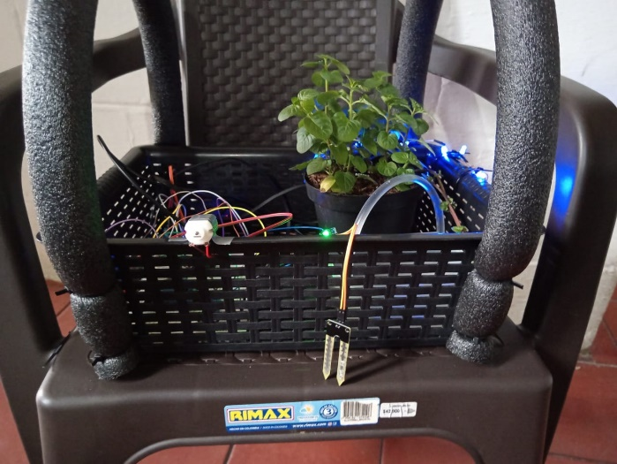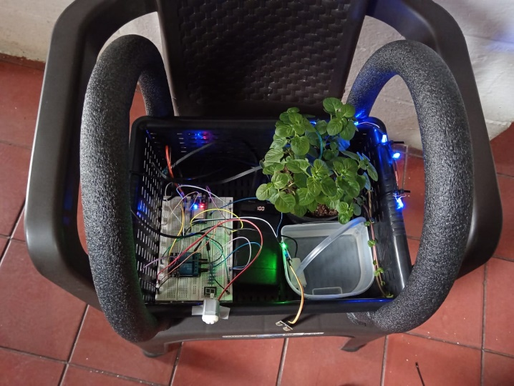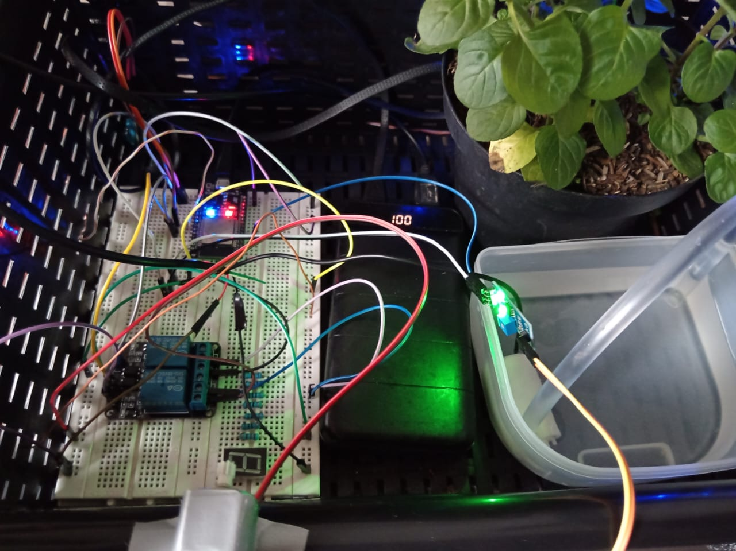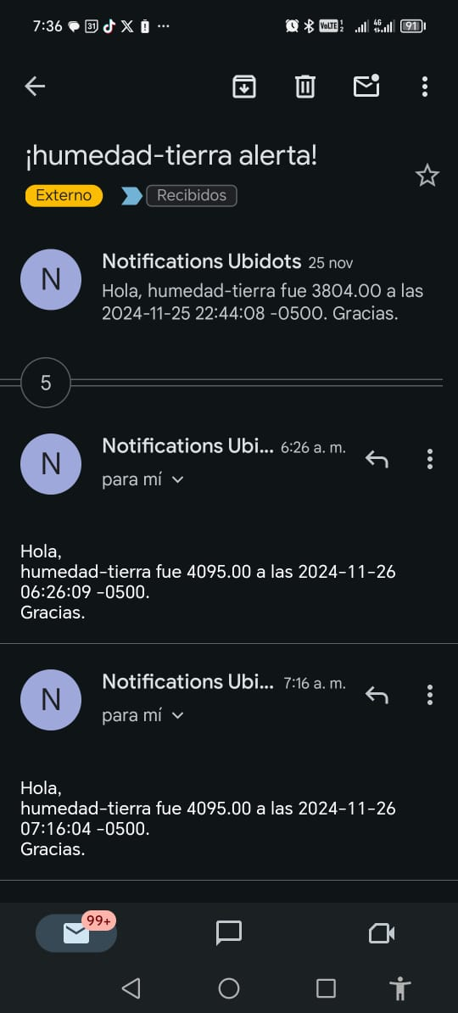

Consumo promedio
- ESP32: se evaluó que el ESP32 junto a los sensores y las luces led llegan a consumir 0.7W
- Bomba: esta pequeña bomba de agua se vio que es lo que más consumo de todo el proyecto llegando a tener un valor de 1.6W.
- Motor de Ventilador: siendo de lo que menos consume queda por debajo del ESP32 con un total de 0.6W.

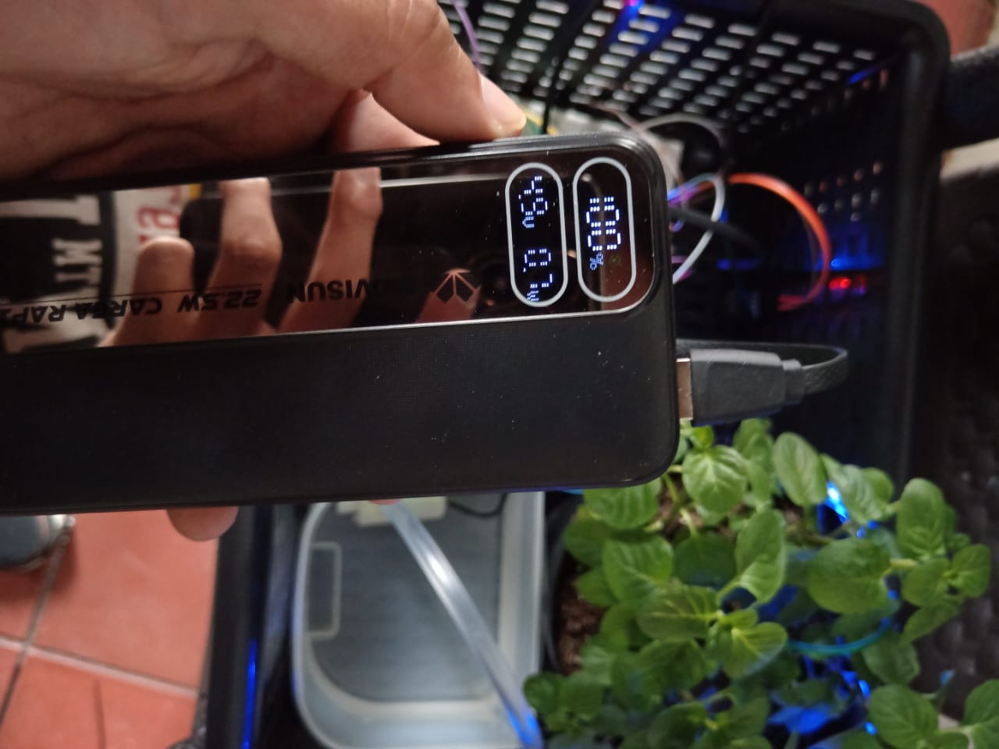

Observaciones
Para las pruebas se opto por alimentar todo el proyecto mediante una PowerBank por temas de portabilidad pero se estuvo evaluando futuras ampliaciones para el proyecto agregando la posibilidad de tener mas espacio para tener varias plantas y tener dispositivos con mas consumo de poder por lo que se visualiza un futuro prototipo que no cuente con la posibilidad de que sea portátil y vaya directamente conectado a la conexión eléctrica del hogar para poder suministrar la potencia necesaria pero aumentando la seguridad para que los circuitos que no puedan trabajar con esa cantidad de poder se mantengan en optimas condiciones, también se observo que durante las pruebas se pudo llegar a observar un desgaste en el componente que se entierra perteneciente al sensor de humedad de suelos se desconoce la razón pero se teoriza que fue por mala manipulación
Planta: Albahaca
Para este prototipo se uso una planta de Albahaca por su buen olor para tener un ambiente cómodo al momento de realizar trabajos en el prototipo
La Albahaca requiere un riego regular pero en poca cantidad, es ideal que sea un riego diario pero en poca cantidad (esto se tuvo en cuenta al momento de realizar las pruebas con la bomba de agua y se mantuvo la manguera en el mismo recipiente para recircular de agua pero manteniendo una altura de la manguera lo suficiente como para que quede al nivel de la planta y poder simular la fuerza necesaria para llevar el agua hasta ella) gracias a esto el evento de riego fue programado para que se realice una vez al día y se realiza al momento de detectar que el suelo está muy seco
La albahaca necesita Luz solar para crecer y prosperar, pero se recomienda mantenerla en semisombra mediante investigación previa se vio que la Luz azul ayuda a las plantas en su etapa vegetativa por lo que se opto por el uso de luces Led de tonalidad azul, también se vio que la luz roja en su etapa de floración lo cual se tendrá en cuenta para próximos prototipos, se a programado un evento para que la planta aproveche durante el día a captar la luz solar y por las tardes o noches se activen los leds para ayudarle a su crecimiento
En temas de temperatura la albahaca es sensible a las heladas por lo que se recomienda que no baje mas de 7 grados, el sensor de temperatura y humedad enviara una alarma detectar temperaturas que se estén acercando a 10 grados y se encenderán las luces Led para simular el encendido de un sistema de calefacción para subir la temperatura del invernadero
El uso del ventilador se usará por las noches para sacar el CO2 que pueda llegar a producir la planta dando la posibilidad al aire limpio a entrar
El invernadero se opto por presentarlo sin su plástico para poder observar sin problema todos los componentes que tiene, pero se tuvo en cuenta el plástico para tener un ambiente controlado y que sirva de protección a la posibilidad de grandes cantidades de Luz solar en cantidades dañinas

Precauciones
La posibilidad de encender la bomba de agua de forma remota se dejo habilitado solamente para la presentación de este trabajo ya que como se dijo anteriormente no es ideal para la planta recibir agua en exceso por lo que se deshabilitara esta posibilidad una vez sea presentado y se dejara control total de la bomba al sistema de eventos preprogramados
Las luces led y el motor de ventilador no muestran ser un peligro muy grave para la planta, pero si se tendrá controlado el uso de los leds dejando un evento para que se apague al momento de pasar cierta hora para no saturar a la planta y que pueda seguir con su ciclo natural

